Communiqué de presse
15 février 2024

Inauguration de la Maison des Étudiants Saint Bernard, résidence de l’UCLy

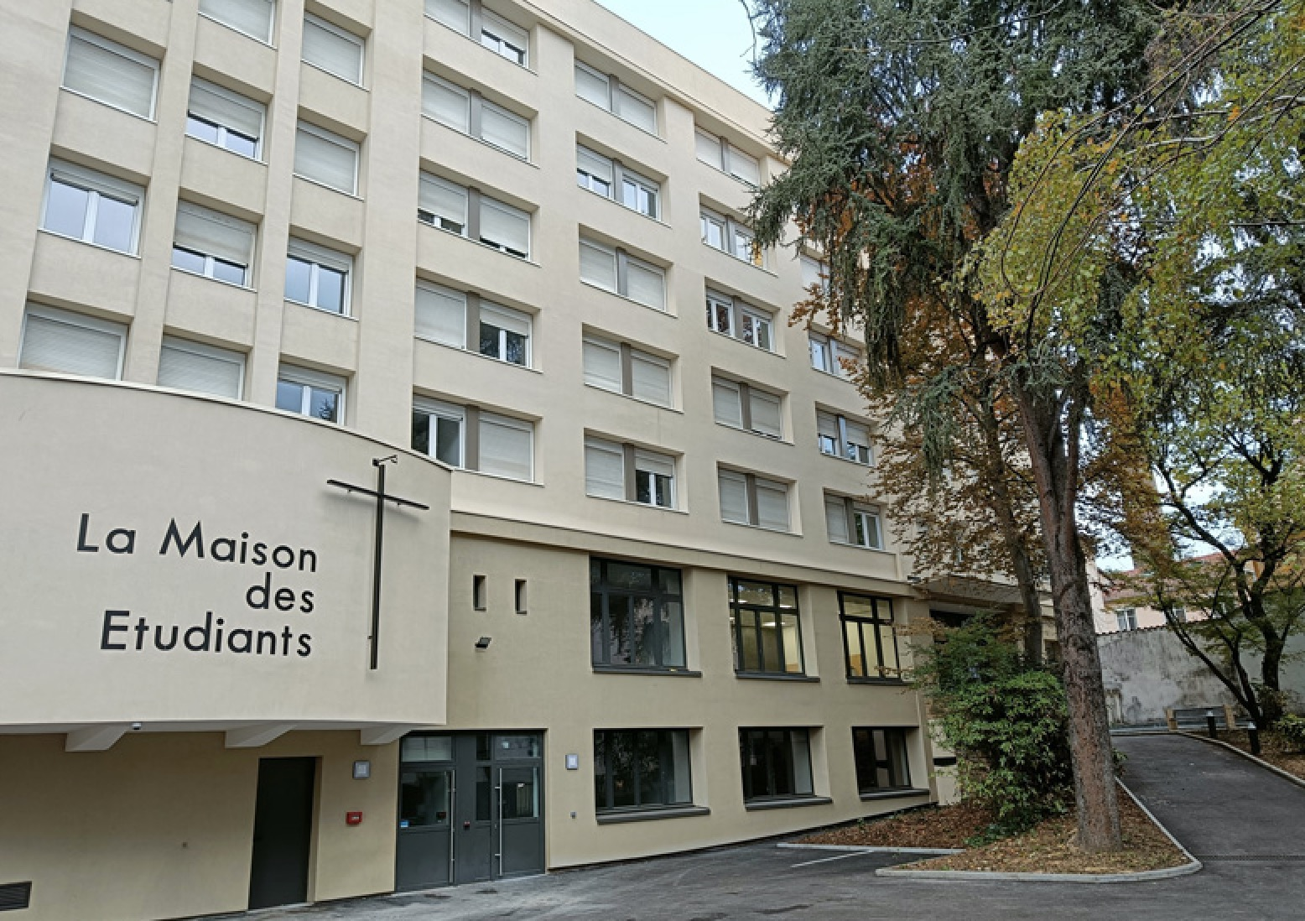
Dans un contexte compliqué pour le logement étudiant, la Maison Saint Bernard, située 28 rue de la quarantaine, dans le 5ème à Lyon fait peau neuve et vient d’être inaugurée par le Recteur Olivier Artus. Cette résidence sécurisée offre des conditions optimales d'accueil à 152 étudiants, provenant de 27 nationalités différentes.
Complètement réhabilitée en 2022 grâce à un investissement de 5 millions d'euros, cette rénovation a été co-financée par l'UCLy et la Région Auvergne-Rhône-Alpes, représentant ainsi une contribution significative de 9% au budget total. Parmi les 15 entreprises engagées dans les différents lots, 14 sont des entreprises locales, démontrant un engagement envers le territoire, auxquels s’ajoutent le maître d’œuvre et l’assistance à maîtrise d’ouvrage.

Emmanuelle Gormally, Présidente de la Maison des Étudiants de l’UCLy (structure associative à but non lucratif) précise que l’aménagement de la Maison Saint Bernard a été longuement réfléchie par les protagonistes du lieu pour qu’elle apporte à chaque étudiant à la fois un lieu d’intimité et des lieux communautaires conviviaux. Véritable transition entre la vie de famille et l’autonomie, tout est conçu pour éviter l’isolement et la solitude. Olivier Artus, Recteur de l’UCLy souligne aussi que le loyer reste inférieur au prix du marché pour les nombreuses prestations proposées.

Les chambres ont été complètement repensées pour permettre à chaque étudiant de bénéficier d’un maximum de confort dans un minimum d’espace. Elles sont toutes climatisées et équipées d’un lit, un bureau et un siège de bureau, une bibliothèque, un placard avec penderie, un 1 frigo, une salle de bain avec toilette, douche et lavabo.
De nombreux espaces communs favorisent les échanges et la convivialité : onze cuisines collectives, des salles de détente (salle de musique, de télévision, de sport, de ping-pong, de baby-foot), des salles pour travailler seul ou en groupe (salles de travail, salles de co-working), un jardin privatif avec terrasse, une chapelle.
Sont aussi mis à disposition des résidents : aspirateurs, fers et planches à repasser, machine à laver et sèche-linge, Wifi gratuit dans les parties communes et dans les chambres, imprimante : les résidents peuvent, avec leur carte étudiante imprimer des documents à partir de leur ordinateur ou faire des photocopies à prix réduit, distributeur de boissons chaudes et confiseries.
Animations et ateliers sont aussi proposés aux résidents pour favoriser la rencontre et éviter l'anonymat.
Le Service Logement de l’UCLy

Chaque année le Service Logement accompagne plus de 1 000 étudiants français et internationaux pour les conseiller dans leur recherche de logement et 60 % d’entre eux sont logés dans les maisons des étudiants de l’UCLy, ou chez les partenaires du Service Logement comme le CROUS, des résidences solidaires, des résidences étudiantes hôtelières, des familles d’accueil.

Les résidences de l’UCLy : les Maisons St Bernard et St Laurent restent une option privilégiée par les étudiants de 1ère année et les étudiants internationaux qui ont besoin d’un accompagnement plus spécifique au quotidien, assuré par l’UCLy.
Ces résidences sont à proximité des deux campus de Lyon, avec une sécurité assurée 7 jours sur 7 et de nombreux espaces communs permettant aux jeunes de travailler en groupe et de créer des liens.

D’autres options d’hébergement sont proposées par le Service Logement de l’UCLy :
- Pour les étudiants plus indépendants, l’université a noué des partenariats avec plusieurs résidences étudiantes privées ou disposent d’offres de location chez des particuliers.
- Pour les étudiants souhaitant s’engager et se loger à moindre coût, l’université a développé des partenariats avec les résidences solidaires Emmanuel Mounier et le Petit Prince.
- Avec l’association, Tim et Colette développée par l’ESDES / UCLy, les étudiants sont logés chez des séniors dans le cadre d’une « cohabitation intergénérationnelle solidaire ».
- Pour les étudiants internationaux souhaitant améliorer leurs compétences linguistiques en français, l’université collabore avec des familles d’accueil.

Lors des journées portes ouvertes et tout au long des semaines de rentrée, les collaborateurs du Service Logement rencontrent les familles des futurs étudiants de 1ère année. Ces échanges permettent de rassurer, conseiller et informer les futurs étudiants sur les offres d’hébergement existantes à une époque où le logement peut être une difficulté majeure impactant les études universitaires.

Visuels de la Maison Saint Bernard : https://we.tl/t-jiRgIFHtEM
©ucly

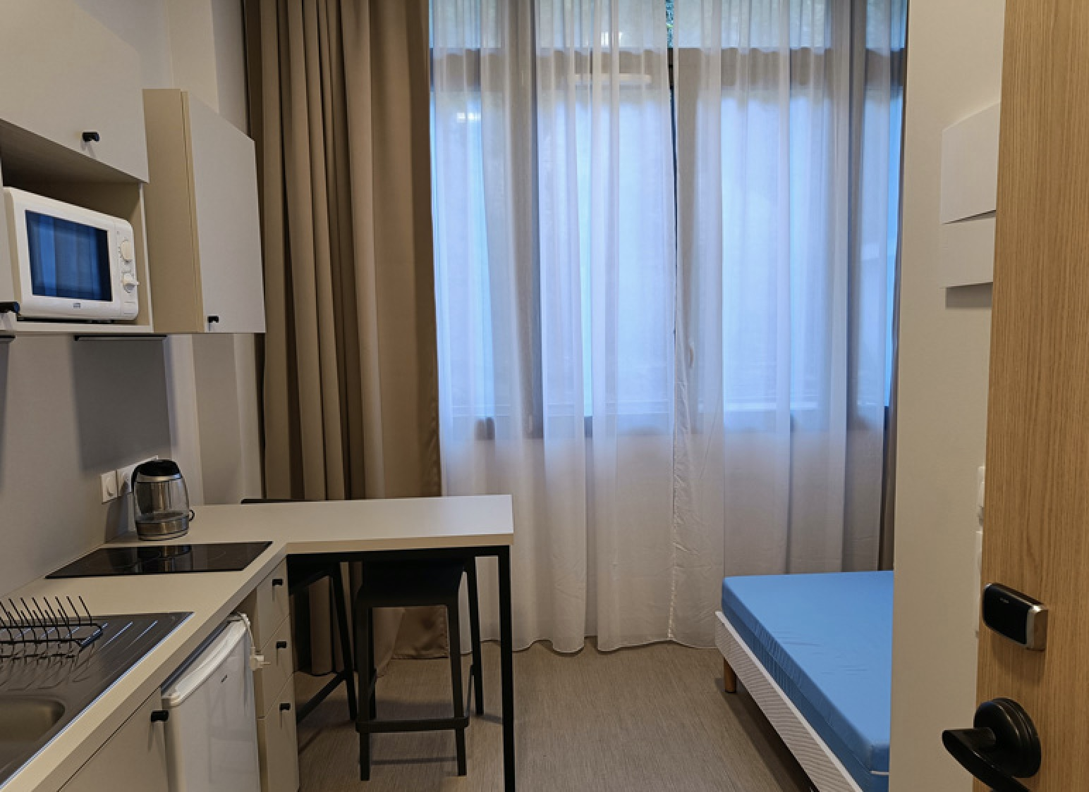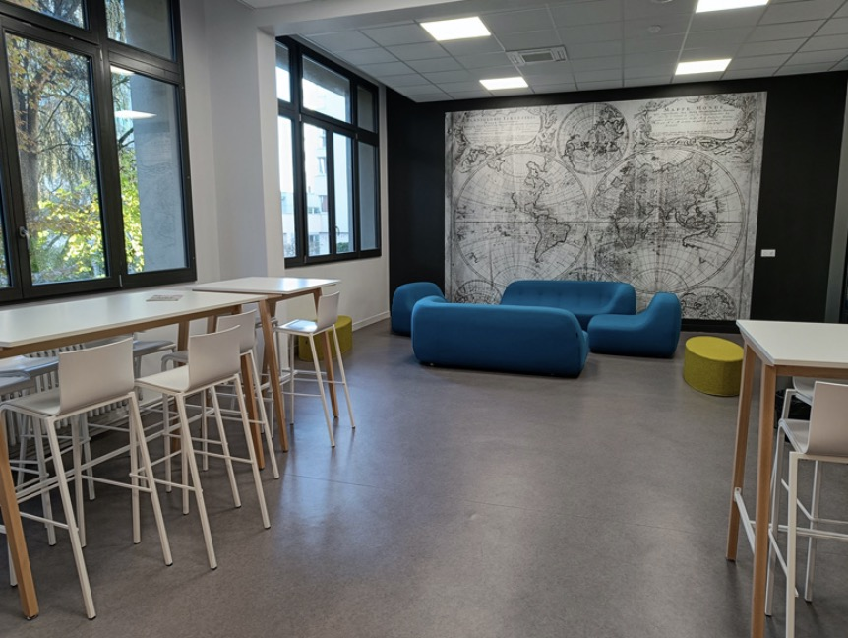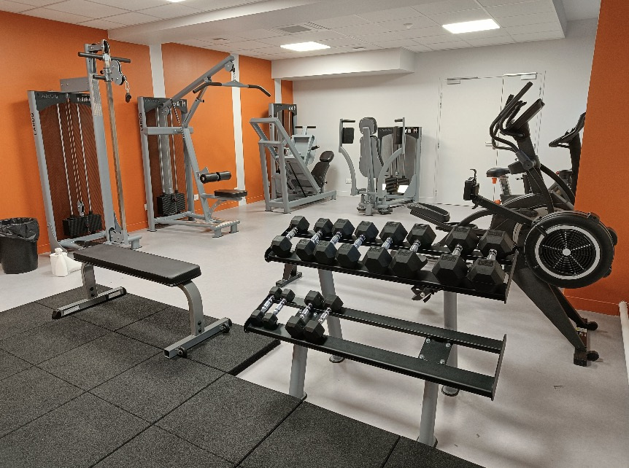
À propos de la vie et de l’expérience étudiante à l’UCLy
L’UCLy a créé pour la rentrée universitaire 2023 une direction de la vie et de l’expérience étudiantes afin de développer une approche unifiée de la vie étudiante pour une éducation intégrale. Cette vie étudiante englobe le volet académique et le vie associative mais aussi l’accompagnement dans la vie quotidienne incluant la santé physique et mentale, le développement des activités sportives pour un bien-être indispensable, l’accompagnement pour se loger et les aides financières pour les plus démunis.
Le pôle santé animé par une médecin de prévention intègre un point écoute, une mission handicap, une infirmière et une sage-femme.
La direction de la vie et de l’expérience étudiante travaille en étroite collaboration avec les associations étudiantes et la délégation étudiante et les représentants des étudiants de chaque institut.
La question de l’orientation est également un point essentiel qui va continuer à se développer tout au long de l’année 2023-2024 pour mieux accompagner nos étudiants.
Pour plus d'informations : https://www.ucly.fr/vie-etudiante/

À propos de l’UCLy (Université Catholique de Lyon)
Fondée en 1875, l’UCLy est un établissement privé d’enseignement supérieur et de recherche, à but non lucratif. Elle est reconnue d’utilité publique et labellisée Établissement d’Enseignement Supérieur Privé d’Intérêt Général (EESPIG).
Située sur 3 campus au cœur des villes de Lyon et d’Annecy, et possédant également une antenne au Puy-en-Velay, elle propose 113 formations diplômantes aux normes européennes, au sein de ses 6 pôles facultaires et 5 écoles d’enseignement supérieur (dont l’ESDES Grande École de Commerce et l’ESTBB École d’ingénieurs en Biotechnologies). Chaque année, elle accueille 11 700 étudiants et auditeurs libres, dont plus de 2 100 étudiants étrangers. L’Unité de Recherche « Confluence : Sciences et Humanités » est au cœur de la pédagogie de l’UCLy. Accréditée par le HCÉRES, elle est composée de 8 pôles de recherche qui couvrent 24 disciplines. Très attentive aux évolutions du monde, l’UCLy veut aujourd’hui apporter une réflexion éthique et donner du sens à la transformation de notre société mondialisée.
www.ucly.fr

CONTACTS PRESSE :
Laurence GAMBONI  l.gamboni@terrederoses.com  04 72 69 42 93 – 06 11 73 09 12  Agence Terre de Roses | Franck PISSOCHET  fpissochet@ucly.fr  06 80 70 33 41  Directeur Communication UCLy

